**תיעוד ניהול מסעדה**

**מגישים:  
מאור לוי-328301981**

**ארי עוז- 321918484**

‏2025

**קישור לגיטאהב:**  
<https://github.com/MAORLEVI14/DBProject1981_8484>

דוח סיכום פרויקט

# **תוכן עניינים**

תיאור כללי של המערכת 2

תיאור הישויות במערכת 3

הסבר על נרמול (3NF) 4

דיאגרמות 5

יצירת הטבלאות- SQL 7

פעולות SQL נוספות 9

שיטות הכנסת נתונים למסד 11

גיבוי ושחזור מסד הנתונים 13

דוגמאות למגבלות (Constraints) 17

דוגמאות לשאילתות SELECT מתקדמות 18

דוגמאות לעדכון (UPDATE) ומחיקה (DELETE) 20

ניהול טרנזקציות – Commit & Rollback 21

אינטגרציה ומבטים(Views) 24

החלטות אינטגרציה 27

המשמעות של המערכת המשולבת וטבלת People 27

מבטים ((Views – תיאור, קוד, דוגמת SELECT ופלט 28

# **תיאור כללי של המערכת**

מערכת זו פותחה לניהול כולל של מסעדה. באמצעותה ניתן לנהל לקוחות, עובדים, מנות, הזמנות, שולחנות, תשלומים ועוד.  
המערכת מתבססת על **בסיס נתונים רלציוני,**  הכולל **טבלאות מקושרות ומנורמלות עד לרמה של Third Normal Form (3NF)** – צורת נרמול שלישית – לצורך שמירה על עקביות, הימנעות מכפילויות והבטחת שלמות המידע.

המערכת תוכננה כך שתתמוך בכל היבטי הפעילות המרכזיים של מסעדה מודרנית, ותאפשר:

* מעקב אחרי לקוחות והיסטוריית ההזמנות שלהם
* הקצאת שולחנות וניהול צוות המלצרים
* ניהול תפריט ומנות כולל מחירים וזמני הכנה
* ניהול הזמנות מורכבות עם מספר מנות
* תיעוד תשלומים ונתוני חיוב לפי אמצעי תשלום שונים

# **תיאור הישויות במערכת**

**Customer**

מייצגת את לקוחות המסעדה. כל לקוח מזוהה לפי מזהה ייחודי, וכולל שם מלא וסטטוס הזמנה (למשל: הוזמן, ממתין לאישור, סיום תשלום).

**Waiter**

מייצגת את המלצרים העובדים במסעדה. כוללת מזהה, שם מלא ושנות ניסיון.

**Dish**

טבלה זו מתארת את המנות המוגשות במסעדה, עם מזהה מנה, שם, תיאור קצר, קטגוריה (מנה ראשונה/עיקרית/קינוח), מחיר וזמן הכנה.

**RestTable**

טבלה זו כוללת את כל השולחנות במסעדה, עם מזהה, כמות מושבים וסטטוס (פנוי/תפוס).

**Payment**

מייצגת את פרטי התשלום – האם בוצע, שיטת תשלום ותאריך ביצוע.

**RestOrder**

שומרת את ההזמנות – כולל תאריך, שעה, סטטוס הזמנה, מזהי לקוח, מלצר, שולחן ותשלום.

**part_of_order**

טבלה מקשרת בין מנות להזמנות. כל הזמנה יכולה לכלול מספר מנות.

# **הסבר על נרמול (3NF)**

**📄 Customer**

כל שדה תלוי ישירות רק במפתח הראשי (customer_id) ואין תלות בין שדות עצמם.

**📄 Waiter**

כל שדה כמו שם, תאריך התחלה ושכר מתאר את המלצר באופן עצמאי ותלוי רק ב־waiter_id ללא תלות בין השדות.

**📄 Dish**

שם המנה, מחיר וזמן ההכנה תלויים רק ב־dish_id אין קשר ישיר בין המחיר לזמן ההכנה, ולכן אין תלות מעבר.

**📄 RestTable**

שולחן מזוהה לפי table_id ומכיל רק את מספר המושבים – שדה יחיד שתלוי ישירות רק במפתח.

**📄 RestOrder**

הזמנה מזוהה לפי order_id כל שדה אחר כמו מזהה לקוח, מלצר, תאריך או שולחן תלוי רק במזהה ההזמנה, ולא אחד בשני.

**📄 part_of_order**

מזהה של מנה בתוך הזמנה נקבע על ידי צמד המפתחות (order_id, dish_id) והכמות תלויה אך ורק בשילוב הזה, ללא תלות בין העמודות.

**📄 Payment**

הטבלה מתארת תשלום מזוהה לפי payment_idכאשר הסכום, אמצעי התשלום והתאריך תלויים אך ורק בו, ולא אחד בשני.

**מבנה זה מבטיח ייעול מקום, שלמות לוגית והימנעות מכפילויות**.

# **דיאגרמות**

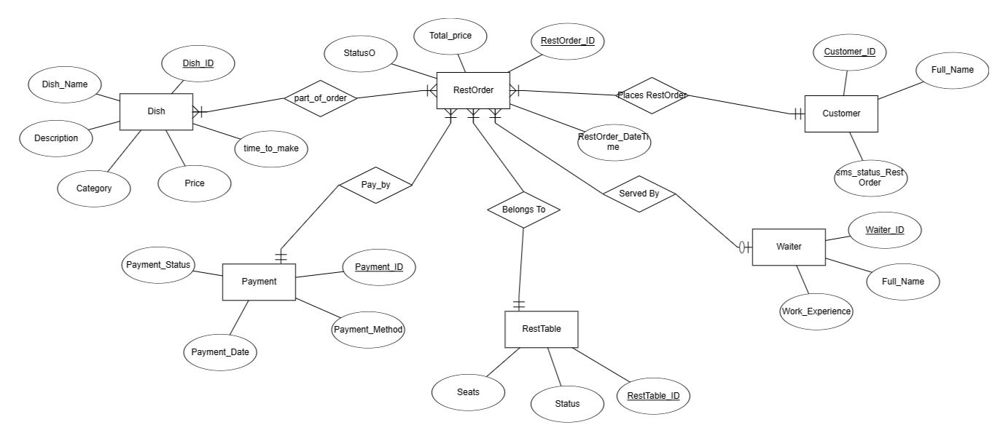דיאגרמת ERD

דיאגרמת DSD

דיאגרמת DSD

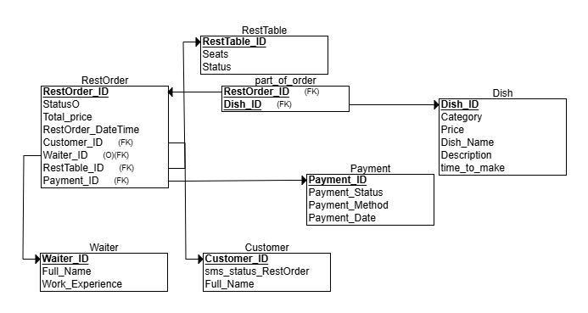

דיאגרמת DSD

# **SQL – יצירת הטבלאות**

CREATE TABLE Dish (  
 Category VARCHAR(15) NOT NULL,  
 Price FLOAT NOT NULL,  
 Dish_ID INT NOT NULL,  
 Dish_Name VARCHAR(15) NOT NULL,  
 Description VARCHAR(50) NOT NULL,  
 time_to_make VARCHAR(15) NOT NULL,  
 PRIMARY KEY (Dish_ID)  
);

CREATE TABLE Payment (  
 Payment_ID INT NOT NULL,  
 Payment_Status VARCHAR(10) NOT NULL,  
 Payment_Method VARCHAR(10) NOT NULL,  
 Payment_Date DATE NOT NULL,  
 PRIMARY KEY (Payment_ID)  
);

CREATE TABLE Waiter (  
 Waiter_ID INT NOT NULL,  
 Full_Name VARCHAR(50) NOT NULL,  
 Work_Experience INT NOT NULL,  
 PRIMARY KEY (Waiter_ID)  
);

CREATE TABLE Customer (  
 sms_status_order VARCHAR(50) NOT NULL,  
 Customer_ID INT NOT NULL,  
 Full_Name VARCHAR(50) NOT NULL,  
 PRIMARY KEY (Customer_ID)  
);

CREATE TABLE RestTable (  
 Seats INT NOT NULL,  
 Table_ID INT NOT NULL,  
 Status0 VARCHAR(10) NOT NULL,  
 PRIMARY KEY (Table_ID)  
);

CREATE TABLE RestOrder (  
 Status0 VARCHAR(10) NOT NULL,  
 Total_price FLOAT NOT NULL,  
 Order_ID INT NOT NULL,  
 Order_DateTime DATE NOT NULL,  
 Customer_ID INT NOT NULL,  
 Waiter_ID INT,  
 Table_ID INT NOT NULL,  
 Payment_ID INT NOT NULL,  
 PRIMARY KEY (Order_ID),  
 FOREIGN KEY (Customer_ID) REFERENCES Customer(Customer_ID),  
 FOREIGN KEY (Waiter_ID) REFERENCES Waiter(Waiter_ID),  
 FOREIGN KEY (Table_ID) REFERENCES RestTable(Table_ID),  
 FOREIGN KEY (Payment_ID) REFERENCES Payment(Payment_ID)  
);

CREATE TABLE part_of_order (  
 Order_ID INT NOT NULL,  
 Dish_ID INT NOT NULL,  
 PRIMARY KEY (Order_ID, Dish_ID),  
 FOREIGN KEY (Order_ID) REFERENCES RestOrder(Order_ID),  
 FOREIGN KEY (Dish_ID) REFERENCES Dish(Dish_ID)  
);

# **פעולות SQL נוספות**

הכנסת מנה חדשה לטבלת המנות:

INSERT INTO Dish (Category, Price, Dish_ID, Dish_Name, Description, time_to_make)

VALUES

('Main Course', 49.99, 1, 'Steak', 'Grilled steak with sauce', '25 min'),

('Dessert', 19.99, 2, 'Chocolate Cake', 'Rich chocolate cake', '15 min'),

('Appetizer', 29.99, 3, 'Bruschetta', 'Tomato and basil on toast', '10 min');

יצירת טבלה חדשה:

CREATE TABLE Dish

(

Category VARCHAR(15) NOT NULL,

Price FLOAT NOT NULL,

Dish_ID INT NOT NULL,

Dish_Name VARCHAR(15) NOT NULL,

Description VARCHAR(50) NOT NULL,

time_to_make VARCHAR(15) NOT NULL,

PRIMARY KEY (Dish_ID)

);

בחירה של טבלה והצגת הנתונים:

-- הצגת כל הנתונים בטבלת Dish

SELECT * FROM Dish;

-- הצגת כל הנתונים בטבלת Payment

SELECT * FROM Payment;

-- הצגת כל הנתונים בטבלת Waiter

SELECT * FROM Waiter;

-- הצגת כל הנתונים בטבלת Customer

SELECT * FROM Customer;

-- הצגת כל הנתונים בטבלת RestTable

SELECT * FROM RestTable;

-- הצגת כל הנתונים בטבלת RestOrder

SELECT * FROM RestOrder;

-- הצגת כל הנתונים בטבלת part_of_order

SELECT * FROM part_of_order;

מחיקת טבלה:

DROP TABLE part_of_order;

DROP TABLE RestOrder;

DROP TABLE Payment;

DROP TABLE Customer;

DROP TABLE Waiter;

DROP TABLE RestTable;

DROP TABLE Dish;

# **שיטות הכנסת נתונים למסד**

במהלך העבודה על המערכת, השתמשנו בשלוש שיטות עיקריות להזנת נתונים לטבלאות במסד הנתונים.  
שיטות אלו אפשרו ניפוי שגיאות, בדיקת נתונים, וטעינת מידע שונה בכמות גדולה.

## ייבוא מקובץ CSV – Mockaroo / GenerateData

השתמשנו באתרים כמו Mockaroo ו GenerateData ליצירת נתונים סינתטיים איכותיים בפורמט CSV

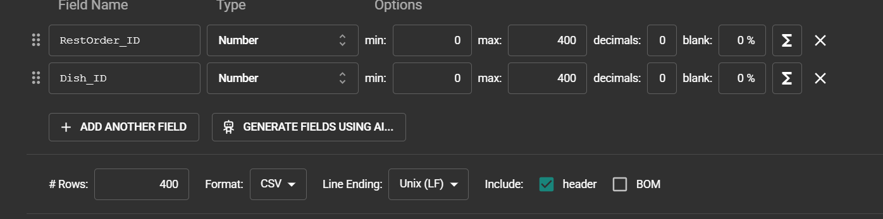



## סקריפט ב־Python

1. import csv  
   import os  
     
   csv_folder = "csv_files"  
   output_folder = "sql_output"  
   os.makedirs(output_folder, exist_ok=True)  
     
     
   tables = [  
    "Dish",  
    "Payment",  
    "Waiter",  
    "Customer",  
    "RestTable",  
    "RestOrder",  
    "part_of_order"  
   ]  
     
   # פונקציה להמרת ערך לתוך SQL (מספרים, תאריכים, טקסט  
   def format_value(val):  
    val = val.strip()  
    if val == "":  
    return "NULL"  
    try:  
    float(val) # לבדוק אם זה מספר  
    return val  
    except ValueError:  
    if '-' in val and len(val.split('-')) == 3: # תאריך (פורמט: YYYY-MM-DD)  
    return f"'{val}'"  
    safe_val = val.replace("'", "''") # לברוח גרשיים  
    return f"'{safe_val}'"  
     
   # עיבוד כל קובץ  
   for table in tables:  
    csv_path = os.path.join(csv_folder, f"{table}.csv")  
    sql_path = os.path.join(output_folder, f"{table}.sql")  
     
    with open(csv_path, mode='r', encoding='utf-8') as csv_file:  
    reader = csv.reader(csv_file)  
    headers = next(reader) # שורת כותרת  
     
    with open(sql_path, mode='w', encoding='utf-8') as sql_file:  
    for row in reader:  
    values = [format_value(v) for v in row]  
    insert_stmt = f"INSERT INTO {table} ({', '.join(headers)}) VALUES ({', '.join(values)});"  
    sql_file.write(insert_stmt + "\n")

## **3. הזנה ידנית**

## הוזנו לעיתים ערכים באופן ידני בעזרת הממשק כדי שיהיה במאגר מידע שנוכל לבצע שאילתות SQL

# **גיבוי ושחזור מסד הנתונים**

במסגרת הפרוייקט בוצע גיבוי של בסיס הנתונים באמצעות pgAdmin וכלל את כל הטבלאות, הנתונים, והקשרים.

הגיבוי נשמר כקובץ backup ובמידת הצורך ניתן יהיה לעשות שחזור מלא של הנתונים.

כמו כן ניסינו גם לשחזר על מנת לראות שהגיבוי אכן עובד, השחזור בוצע על ידי טעינת קובץ הגיבוי למסד נתונים חדש או קיים וביצוע פעולת Restore דרך הממשק הגרפי.

במהלך תהליך השחזור בדקנו שלא נפגע תקינות הקשרים ושלמותם.

## 📸 שלבי גיבוי:

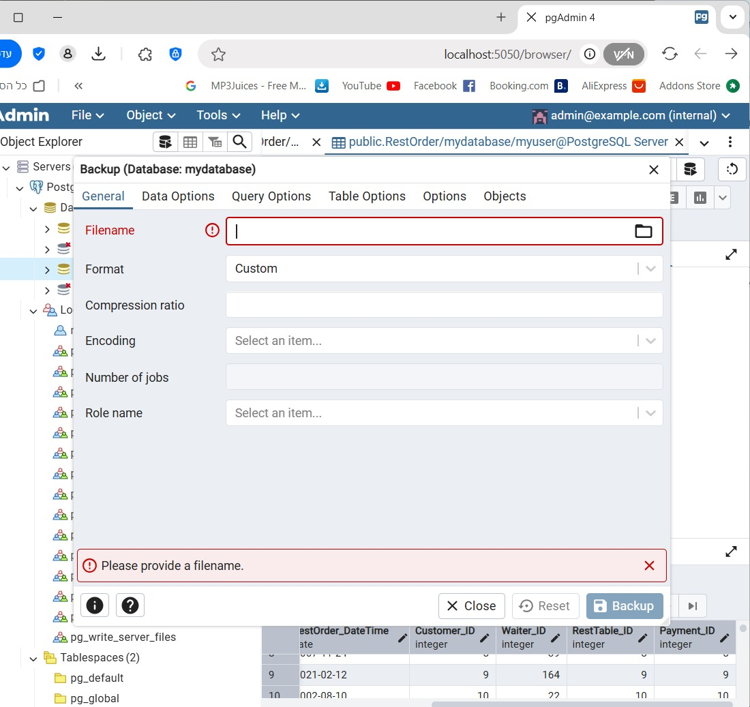פתיחת תפריט הגיבוי

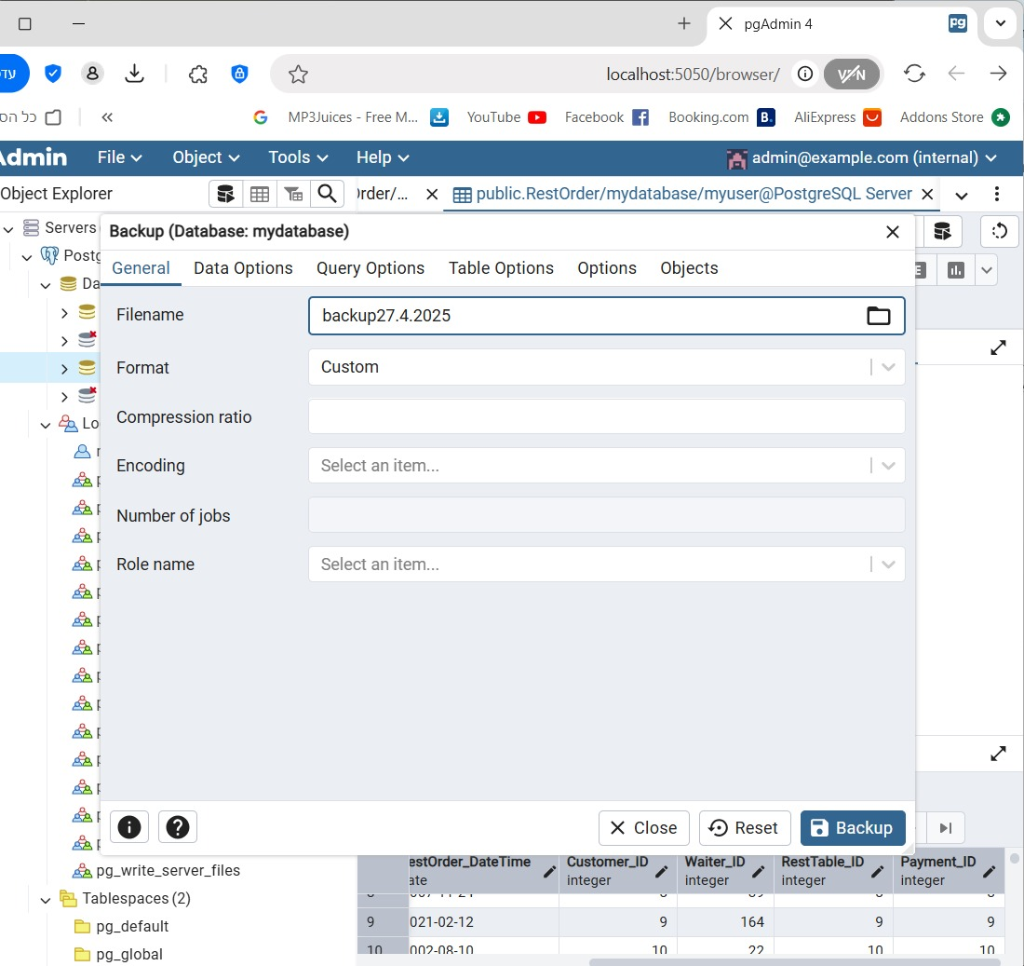חירת שם הקובץב

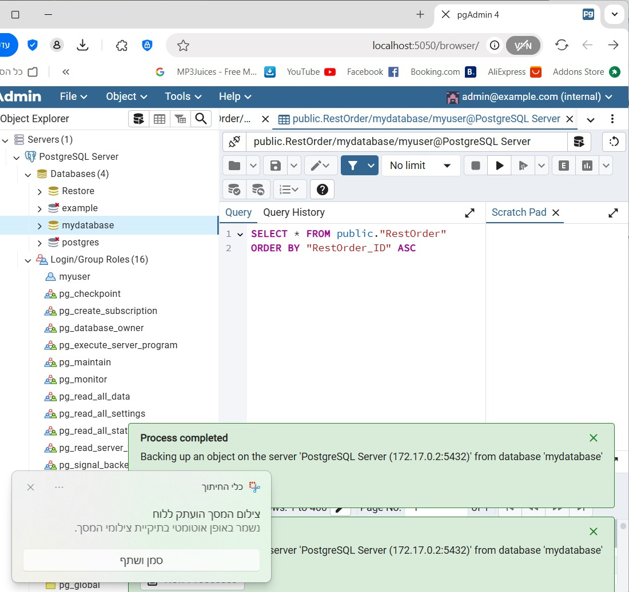תהליך הגיבוי הושלם בהצלחה

## 📸 שלבי שחזור:

פתיחת אפשרות Restore

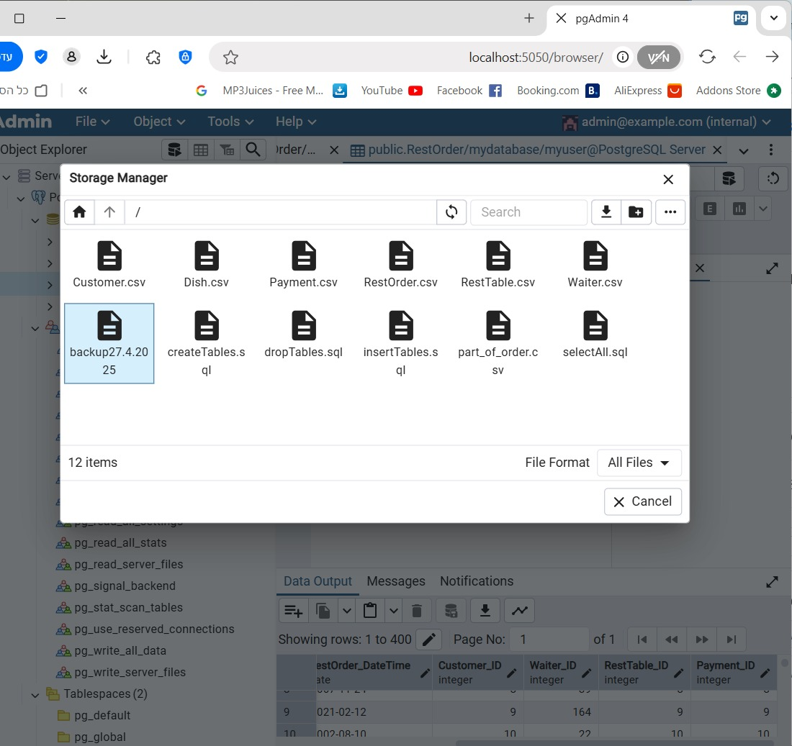

**בחירת הקובץ**

תמונה שמכילה טקסט, צילום מסך, תוכנה, סמל מחשב

תוכן שנוצר על-ידי בינה מלאכותית עשוי להיות שגוי.

**השחזור הושלם בהצלחה**

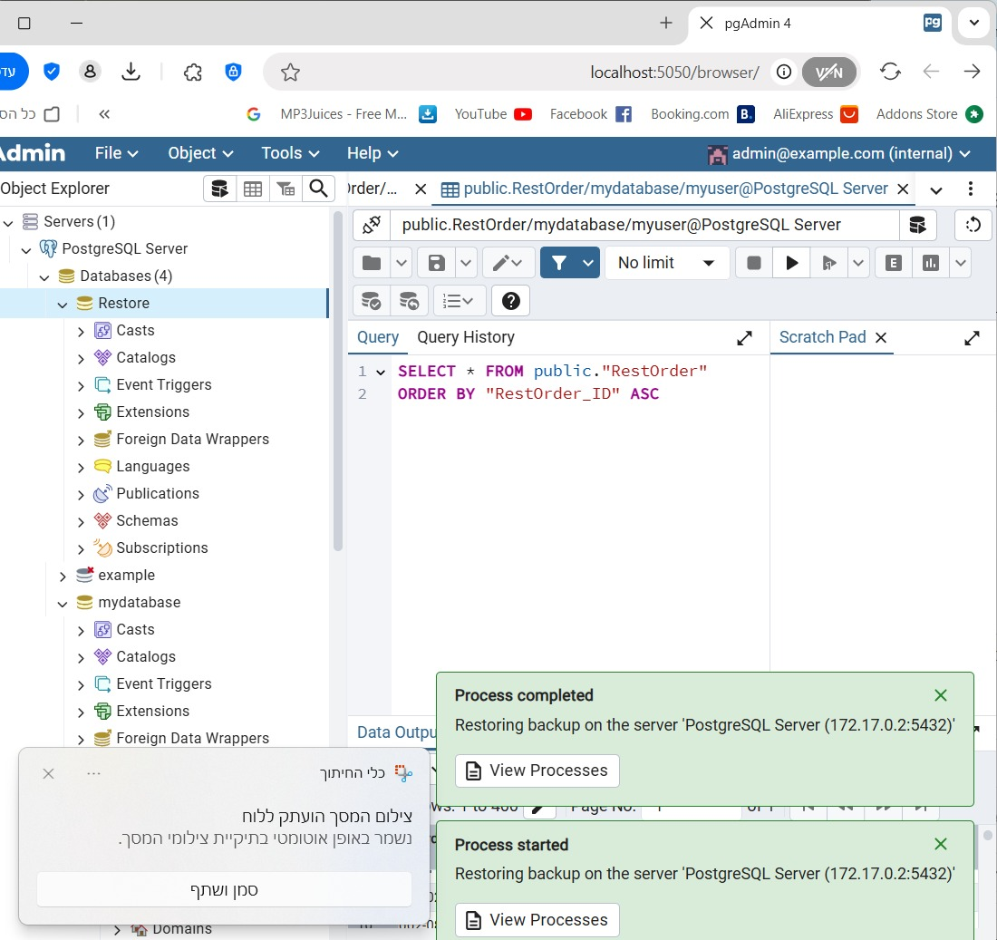

# **דוגמאות למגבלות (Constraints)**

בשלב ב' הוספנו מגבלות (Constraints) לטבלאות במסד הנתונים כדי להבטיח תקינות לוגית של המידע. כל אילוץ נבחר בקפידה כדי למנוע טעויות נפוצות:

* **הגבלת זמן הכנה של מנה לשעה מקסימום:**
  + מונע הכנסת ערכים לא הגיוניים לשדה זמן הכנה.
  + דוגמה: ניסיון להכניס מנה עם זמן הכנה של שעתיים יגרום לשגיאה.
* **הגבלת אורך שם מנה ל-15 תווים:**
  + מבטיח שמות קצרים וקריאים בתפריט.
* **הגבלת תיאור מנה ל-250 תווים:**
  + מונע תיאורים ארוכים מדי.
* **ערך ברירת מחדל לאמצעי תשלום (Cash):**
  + אם לא הוזן אמצעי תשלום, ייקבע אוטומטית 'Cash'.
* **תאריך תשלום לא עתידי:**
  + מונע טעויות של תאריכים שגויים.
* **ניסיון עבודה של מלצר לא שלילי:**
  + מונע הכנסת ערכים שליליים לשנות ניסיון.
* **שם מלצר ייחודי:**
  + מונע כפילויות של שמות עובדים.

**המחשה:**

ALTER TABLE Dish ADD CONSTRAINT check_time_to_make CHECK (time_to_make <= TIME '01:00:00');

-- ניסיון להכניס מנה עם זמן הכנה 02:00:00 יגרום לשגיאה

# **דוגמאות לשאילתות SELECT מתקדמות**

בשלב ב' נכתבו שאילתות מתקדמות שמאפשרות ניתוחים חכמים על בסיס הנתונים:

* **שליפת מנות שלוקח להן מעל 20 דקות להכין, כולל שם הלקוח והמלצר:**
  + מאפשרת למנהל לזהות מנות איטיות ולשפר תהליכים.

SELECT Dish.Dish_Name, Dish.time_to_make, Customer.Full_Name AS Customer, Waiter.Full_Name AS Waiter

FROM RestOrder

JOIN part_of_order ON RestOrder.RestOrder_ID = part_of_order.RestOrder_ID

JOIN Dish ON Dish.Dish_ID = part_of_order.Dish_ID

JOIN Customer ON Customer.Customer_ID = RestOrder.Customer_ID

LEFT JOIN Waiter ON Waiter.Waiter_ID = RestOrder.Waiter_ID

WHERE Dish.time_to_make > '00:20:00';

* **חישוב הכנסה יומית:**
  + מאפשר ניתוח רווחיות לפי ימים.

SELECT TO_CHAR(RestOrder.RestOrder_DateTime,'FMDay') AS Day, SUM(RestOrder.Total_price) AS DailyRevenue

FROM RestOrder

GROUP BY Day

ORDER BY DailyRevenue DESC;

* **לקוחות שהזמינו יותר ממנה אחת:**
  + מסייע בזיהוי לקוחות קבועים/גדולים.

SELECT Customer.Full_Name, COUNT(part_of_order.Dish_ID) AS DishesOrdered

FROM Customer

JOIN RestOrder ON Customer.Customer_ID = RestOrder.Customer_ID

JOIN part_of_order ON RestOrder.RestOrder_ID = part_of_order.RestOrder_ID

GROUP BY Customer.Full_Name

HAVING COUNT(part_of_order.Dish_ID) > 1;

# **דוגמאות לעדכון (UPDATE) ומחיקה (DELETE)**

* **עדכון סטטוס שולחן לפנוי כאשר התשלום הושלם:**
  + מבטיח ששולחנות יתפנו אוטומטית לאחר תשלום.

UPDATE RestTable

SET Status = 'Available'

WHERE RestTable_ID IN (

SELECT RestOrder.RestTable_ID

FROM RestOrder

JOIN Payment ON RestOrder.Payment_ID = Payment.Payment_ID

WHERE Payment.Payment_Status = 'Completed'

);

* **עדכון זמן הכנה רנדומלי לכל מנה:**
  + מאפשר בדיקות עומס וסטטיסטיקות שונות.

UPDATE Dish

SET time_to_make = DATE_TRUNC('minute', '00:00'::time + (RANDOM() * INTERVAL '60 minutes'))::time;

* **מחיקת מנות שלא הוזמנו מעולם:**
  + מנקה נתונים לא רלוונטיים.

DELETE FROM Dish

WHERE Dish_ID NOT IN (

SELECT DISTINCT Dish_ID FROM part_of_order

);

* **מחיקת לקוחות שלא ביצעו הזמנה:**
  + שומר על מסד נתונים נקי.

DELETE FROM Customer

WHERE Customer_ID NOT IN (

SELECT Customer_ID FROM RestOrder);

# **ניהול טרנזקציות – Commit & Rollback**

בשלב ב' תרגלנו שמירה (Commit) וביטול (Rollback) של שינויים במסד הנתונים. כך ניתן להבטיח שכל שינוי קריטי יתבצע בשלמותו או יתבטל לחלוטין במקרה של תקלה.

* **Commit:** שומר את כל השינויים שבוצעו בטרנזקציה.
* **Rollback:** מבטל את כל השינויים שבוצעו מאז ה-Commit האחרון.

להלן המחשה של תהליך הטרנזקציה באמצעות צילומי מסך:

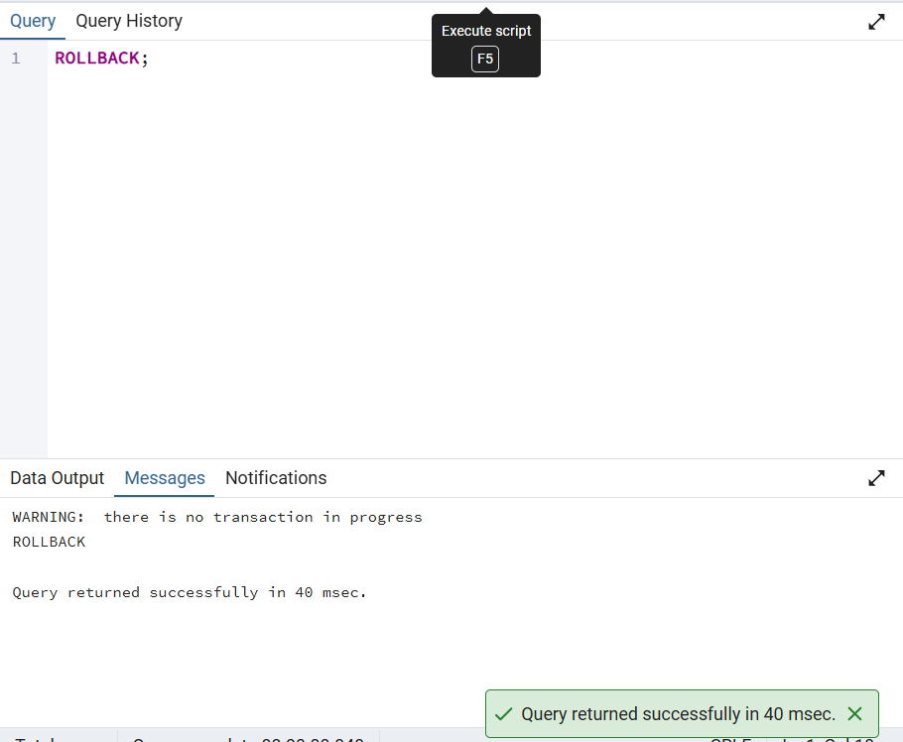

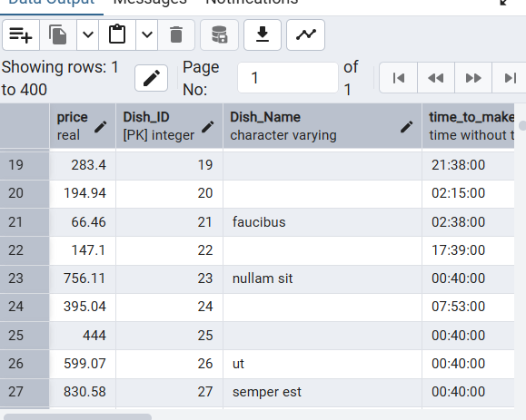

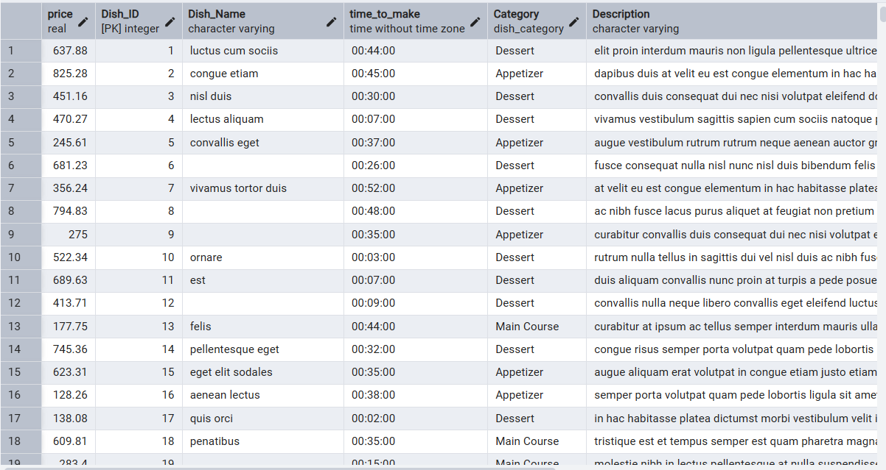

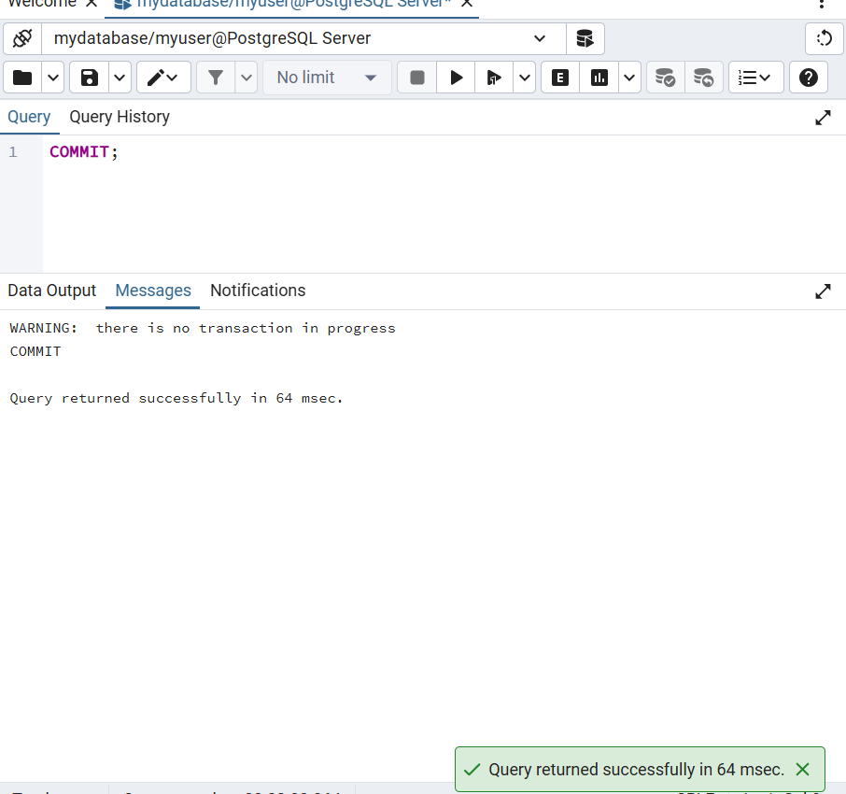

# **אינטגרציה ומבטים(Views)**

**תרשימי DSD:**

**DSD שלי –**

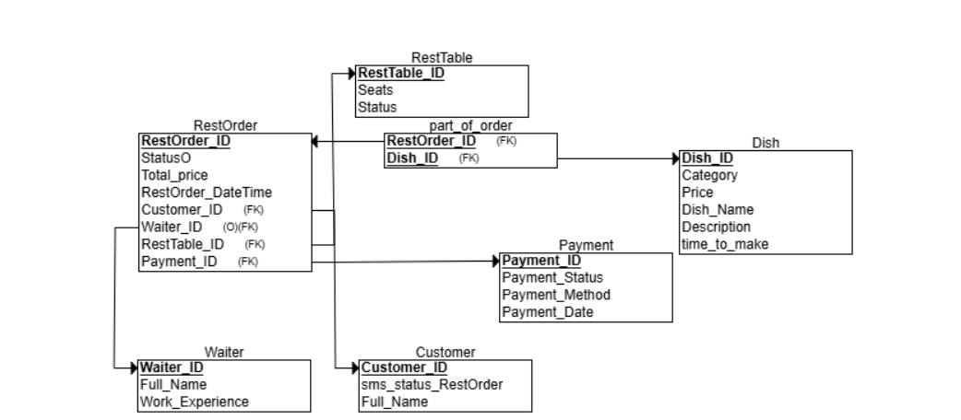

DSD של השותפים**-**

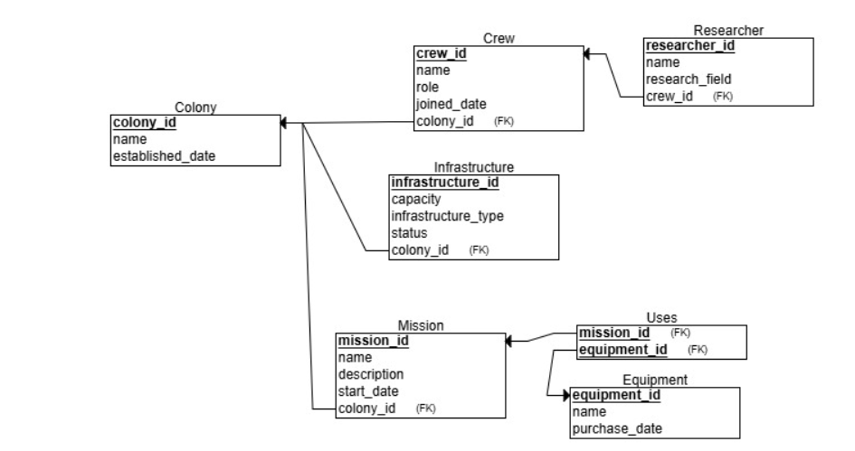

אינטגרציה-

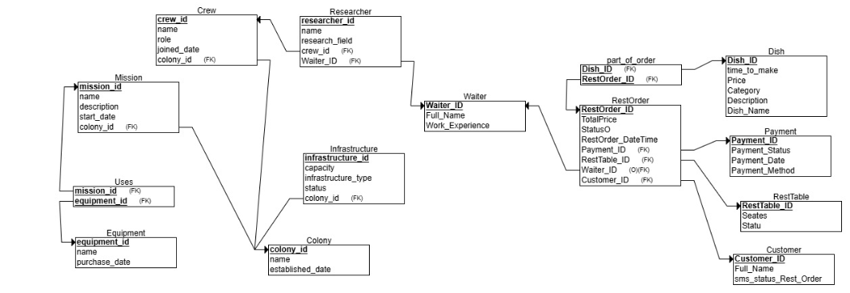

**הסבר על דיאגרמת DSD המשותפת:**

בשלב האינטגרציה בוצע מיזוג בין מבני הנתונים של שני השותפים. נבחנו כל הישויות, שדות ומפתחות, בוצע איחוד טבלאות דומות, הוסרו כפילויות, והוגדרו אילוצים אחידים. התוצאה היא דיאגרמת DSD אחת שמייצגת את כל מבנה הנתונים של המסעדה, עם קשרים עקביים בין כל הישויות, תוך שמירה על שלמות ואחידות הנתונים.

**תרשימי ERD:**

**ERD שלי-**

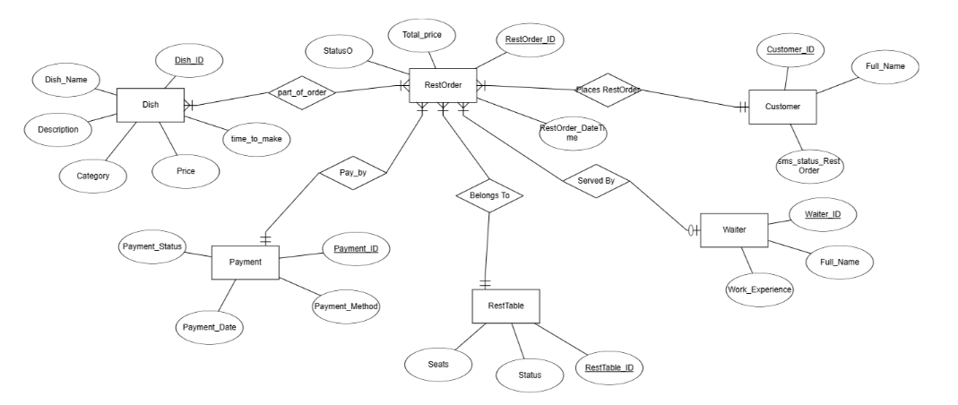

**ERD של השותפים-**

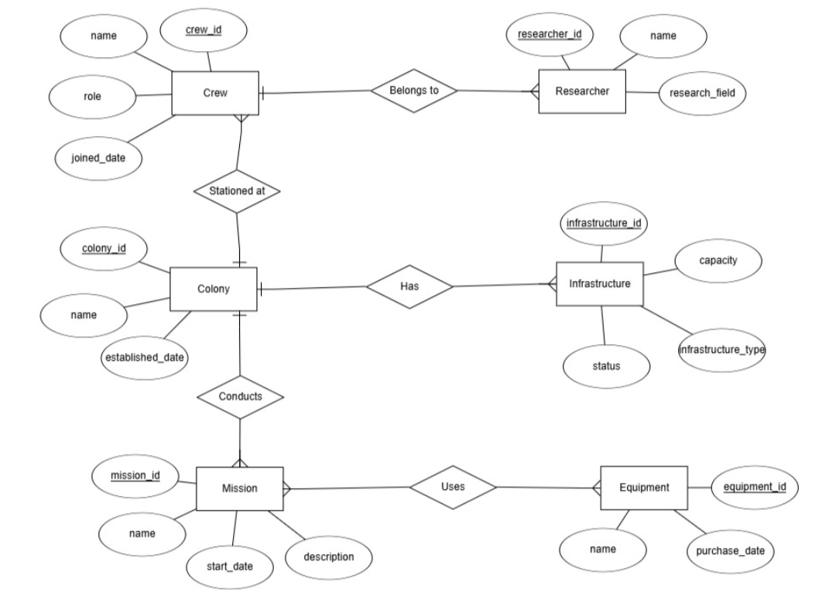

**אינטגרציה –**

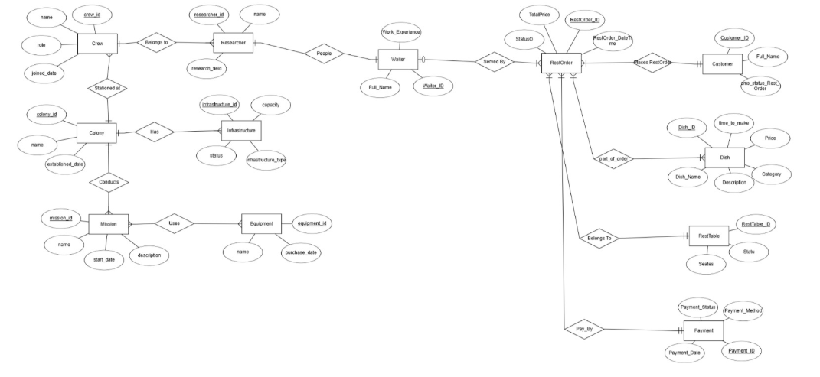

**הסבר על דיאגרמת ERD המשותפת:**

בשלב האינטגרציה בוצע חיבור בין כל הישויות והקשרים של שני הצדדים, תוך שמירה על כל המידע והקשרים ההכרחיים. כל ישות מופיעה פעם אחת בלבד, כל קשרי ה-1:N וה-N:M הותאמו למבנה המאוחד, והתווספו מפתחות זרים רלוונטיים. כך מתקבל ERD שלם, ברור, ומייצג את כל תהליכי המסעדה בצורה אינטגרטיבית.

# **החלטות אינטגרציה**

**תהליך האינטגרציה כלל:**

1. **השוואת מבני הטבלאות בין שני הפרויקטים.**
2. **מיזוג טבלאות דומות, תוך שמירה על כל מידע.**
3. **עדכון סכמות, הוספת אילוצים, ומפתחות זרים.**
4. **יצירת Views מרכזיים (ראו קובץ: views.sql).**
5. **בדיקות שלמות נתונים והרצת שאילתות בדיקה.**

# **המשמעות של המערכת המשולבת וטבלת People**

בשלב ג' נוצרה מערכת משולבת שמאגדת את מערכת ניהול המסעדה עם מערכת מחקרית של צוות נוסף. האינטגרציה לא מסתכמת רק במיזוג טבלאות – היא יוצרת ארגון חדש שבו אדם יכול להיות גם חוקר וגם מלצר, או למלא תפקיד אחד בלבד, והכל מנוהל תחת ישות מרכזית אחת.

**מהות המערכת החדשה**

המערכת המשולבת מאפשרת לנהל תהליכים חוצי-ארגון: ניתן לעקוב אחרי עובדים שהם גם חוקרים, לבצע ניתוחים משותפים, ולבצע שאילתות שמחברות בין עולם המסעדה (הזמנות, תשלומים, שירות) לעולם המחקר (פרויקטים, ניסויים, צוותי מחקר).

**טבלת People – הגשר בין המערכות**

הטבלה המרכזית שנוספה, People, מהווה גשר בין שתי המערכות:

* **researcher_id**: מזהה של חוקר (ממערכת המחקר).
* **waiter_id**: מזהה של מלצר (ממערכת המסעדה).

כך, כל שורה בטבלה מייצגת אדם שיכול להיות חוקר, מלצר, או שניהם. ניתן לקשר בין חוקרים למלצרים לפי מזהה משותף, ולבצע ניהול גמיש של תפקידים.

**דוגמה לשימוש:**

* אפשר לשלוף את כל האנשים שממלאים גם תפקיד של חוקר וגם של מלצר.
* אפשר לבצע ניתוחים חוצי-מערכות, למשל: אילו חוקרים עבדו גם כמלצרים במסעדה, או אילו מלצרים משתתפים בפרויקטים מחקריים.

**השתקפות ב – ERD/DSD**

בתרשימי ה-ERD/DSD המשותפים ניתן לראות את טבלת People כישות מקשרת בין ישויות Waiter ו-Researcher. הדבר מדגיש את הגמישות והעוצמה של המערכת החדשה – לא מדובר רק באינטגרציה טכנית, אלא במערכת ארגונית אחת שמאפשרת ניהול כולל של משאבי אנוש, תהליכים, ונתונים משני עולמות.

**לסיכום:** האינטגרציה בשלב ג' יצרה מערכת עשירה, גמישה ומודרנית, שמאפשרת לארגון לנהל תפקידים חופפים, לבצע ניתוחים מתקדמים, ולשלב בין עולמות שונים – הכל תחת מסד נתונים אחד, עם ממשק פשוט וברור.

# **מבטים ((Views – תיאור, קוד, דוגמת SELECT ופלט**

1. **מבט: view restaurant (סיכום תשלומים לפי אמצעי תשלום)**

**תיאור:** מציג את סכום התשלומים הכולל לכל אמצעי תשלום במסעדה.

**קוד יצירת המבט:**

CREATE VIEW view_restaurant AS

SELECT Payment_Method , SUM(Total_price) AS Total_Price

FROM Payment

JOIN RestOrder ON Payment.Payment_ID = RestOrder.Payment_ID

GROUP BY Payment_Method;

**שליפת נתונים מהמבט:**

SELECT * FROM view_restaurant ;

**פלט לדוגמה:**

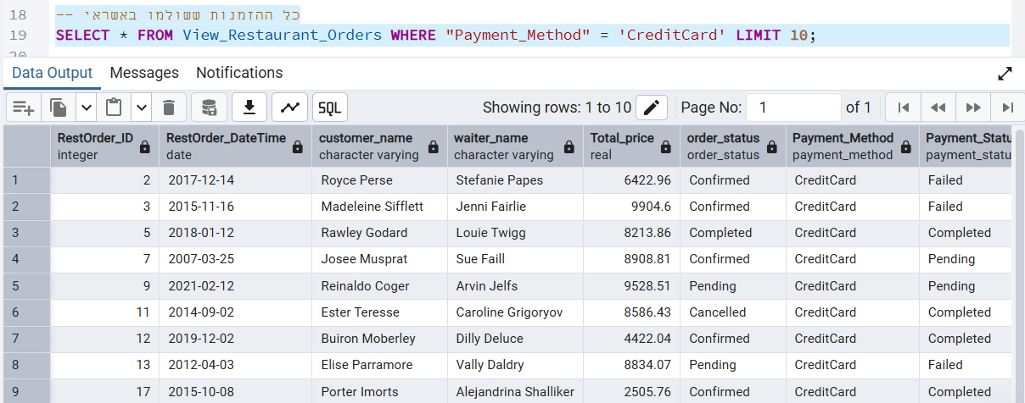

1. **מבט: view_restaurant (סיכום הכנסות לפי סכום)**

**תיאור:** מציג את סכום ההכנסות הכולל לפי סכום ההזמנות.

**קוד יצירת המבט:**

CREATE VIEW view_restaurant AS

SELECT SUM(Total_Price) AS Total_Price

FROM RestOrder;

**שליפת נתונים מהמבט:**

SELECT * FROM view_restaurant;

**פלט לדוגמה:**

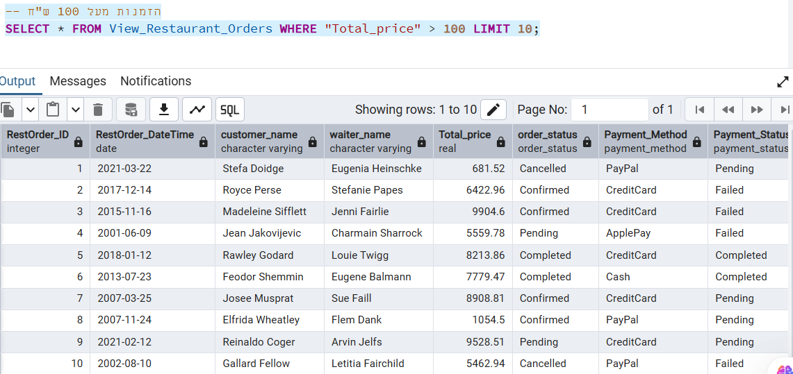

1. **מבט: crew_name(רשימת צוות)**

**תיאור:** מציג את שמות כל חברי הצוות במסעדה.

**קוד יצירת המבט:**

CREATE VIEW crew_name AS

SELECT Full_name

FROM waiter

**שליפת נתונים מהמבט:**

SELECT * FROM crew_name;

**פלט לדוגמה:**

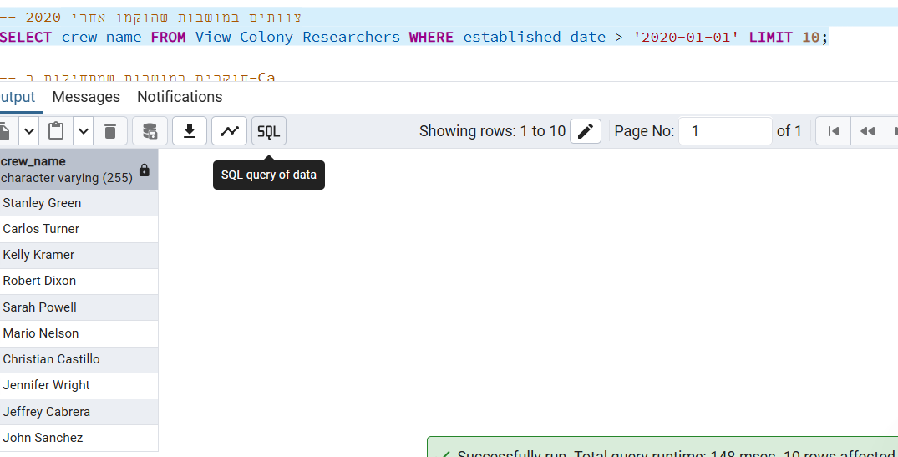

1. **researcher_name (רשימת חוקרים/לקוחות)**

**תיאור:** מציג את שמות כל החוקרים/הלקוחות במסעדה.

**קוד יצירת המבט:**

CREATE VIEW researcher_name AS

SELECT Full_name

FROM Customer;

**שליפת נתונים מהמבט:**

SELECT * FROM researcher_name;

**פלט לדוגמה:**

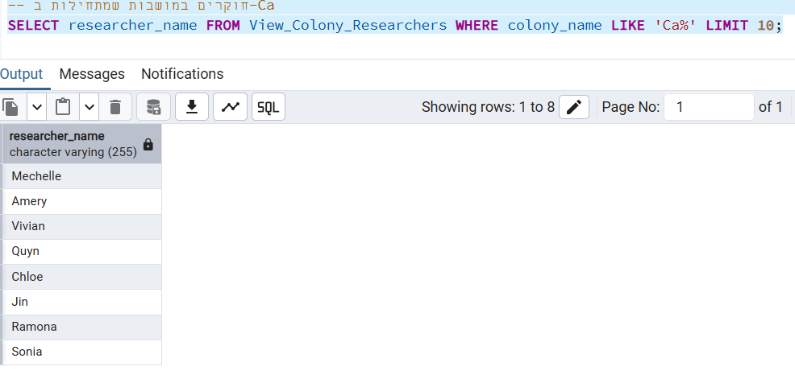

לכל מבט מוצג תיאור, קוד יצירה , דוגמת SELECT, ופלט אמיתי מצילום מסך.

ניתן להוסיף מבטים נוספים או להרחיב הסברים לפי הצורך.